單位 ：4M1周界（一）
課題 ：周界
學習階段：二

學習目標：
- 認識周界的概念。
- 量度規則和不規則平面圖形的周界。

已有知識：
- 認識長度單位。
- 認識長度自訂單位。

教學資源：
- 畫紙
- 繩子
- 軟尺、直尺
- 樹葉2片
- 紙葉、紙花（見附頁）
- 各類規則平面圖形
- 工作紙一、二

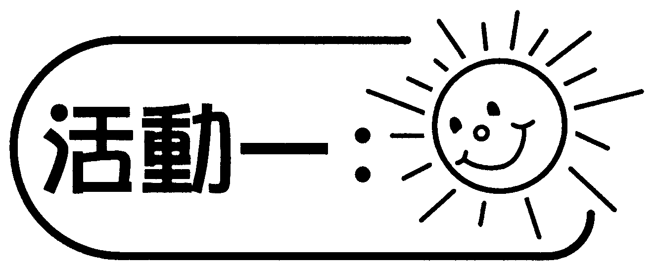
- 學生四人一組，每組獲派畫紙一張及繩子一條，每組同學用繩子在畫紙上圍出一個圖形，並把繩子貼在畫紙上。
- 教師把各組圖形展示在黑板上。

討論：
圍繞圖形一周的長度稱為甚麼？

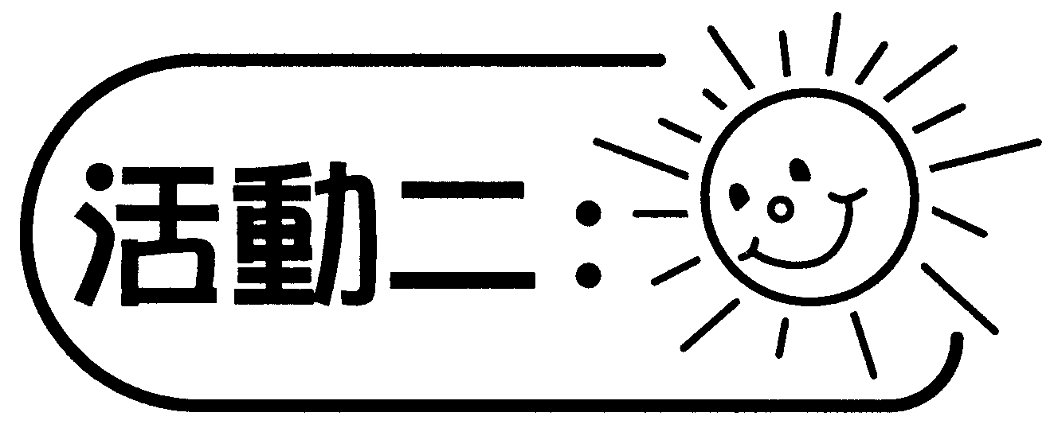
- 每組派發工作紙一，學生分組把圖形分類，說出分類的原則。
- 引導學生歸納出閉合圖形的周圍便是該圖形的周界，而一些組合的圖形，它的周界是指外圍的邊長部份。
- 完成工作紙一。

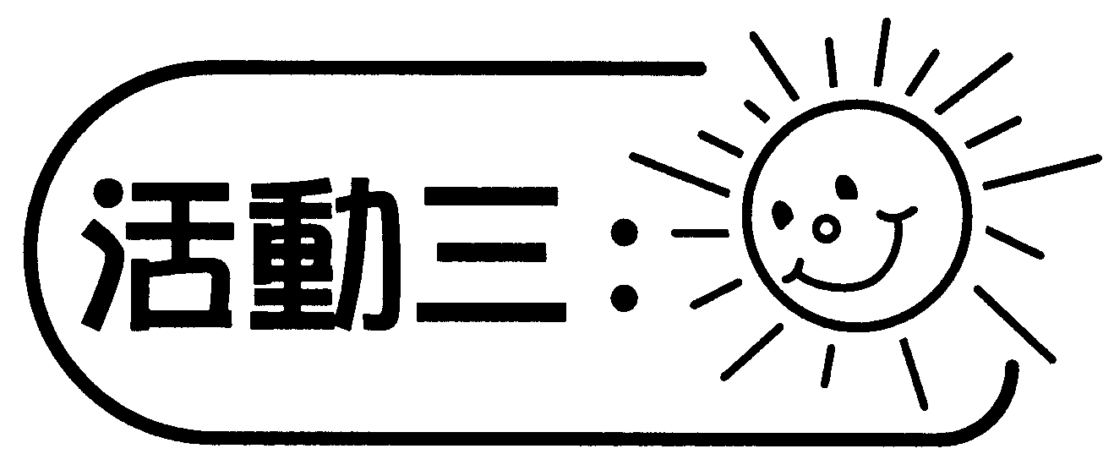
- 教師展示三張圖畫紙，然後把每張圖畫紙各摺起一角，請各同學估計摺起一角的圖畫紙中，哪一張的周界最長？並說出估計的方法。
- 著學生選用合適的量度工具去量度，看看實際結果與估計是否吻合。
- 教師展示兩片不同形狀的樹葉，請同學估計哪一片樹葉的周界較長？可以用甚麼方法量度？
- 每組派發2個規則圖形、2個不規則圖形（見附頁）及量度工具，例如軟尺和繩子。
- 完成工作紙二及匯報結果。

討論：
- 在工作紙二每項的量度活動中，選用了哪些量度工具？有什麼優點？
- 請說出及比較不同的量度方法的好處。

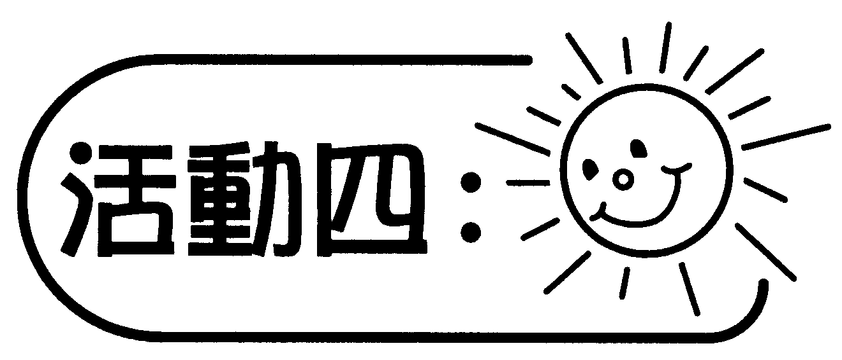
每組派發一張畫紙進行比賽，著學生先討論如何在畫紙上一次過剪出一個平面圖形（可以直線或曲線進行），然後剪出該圖形，再量度它的周界，看看哪一組平面圖形的周界最長。

討論：
怎樣才可剪出周界較長的圖形？

可培養的主要共通能力：
- 協作能力
- 溝通能力
- 創造力
- 批判性思考能力
- 解決問題能力

